《关于强化电动自行车强制性国家标准实施 加快新产品供应的意见》一图读懂

发布时间：2025-07-24 09:45 来源：消费品工业司
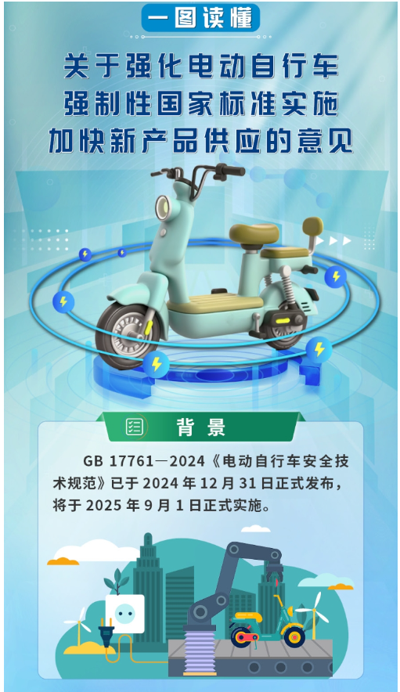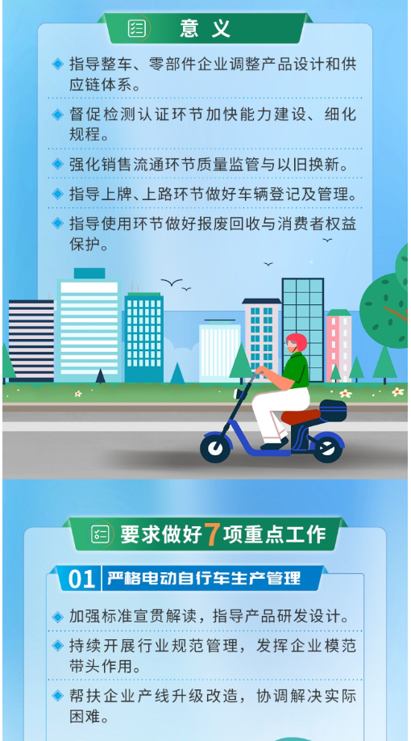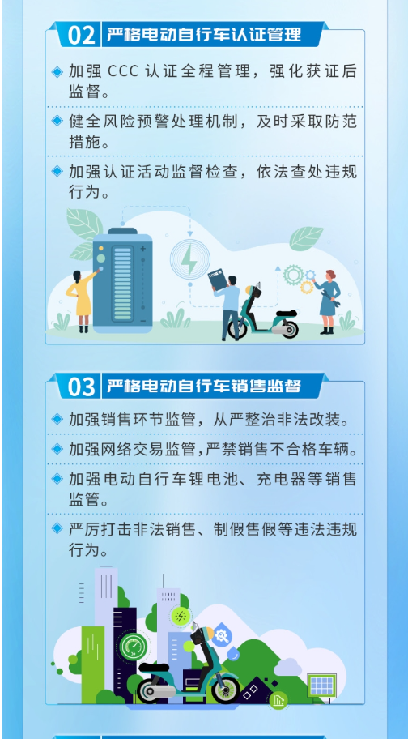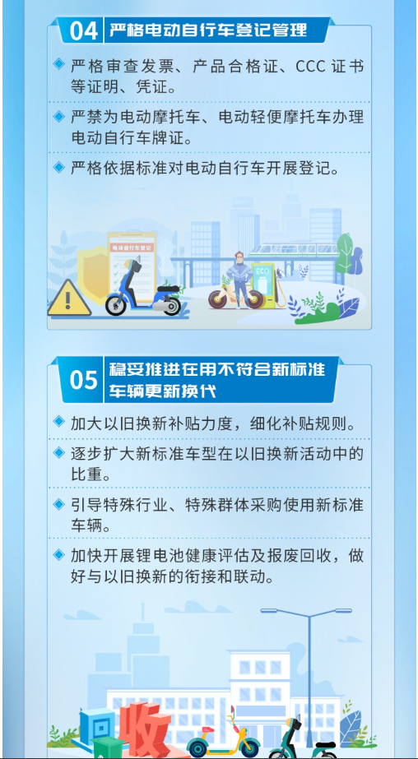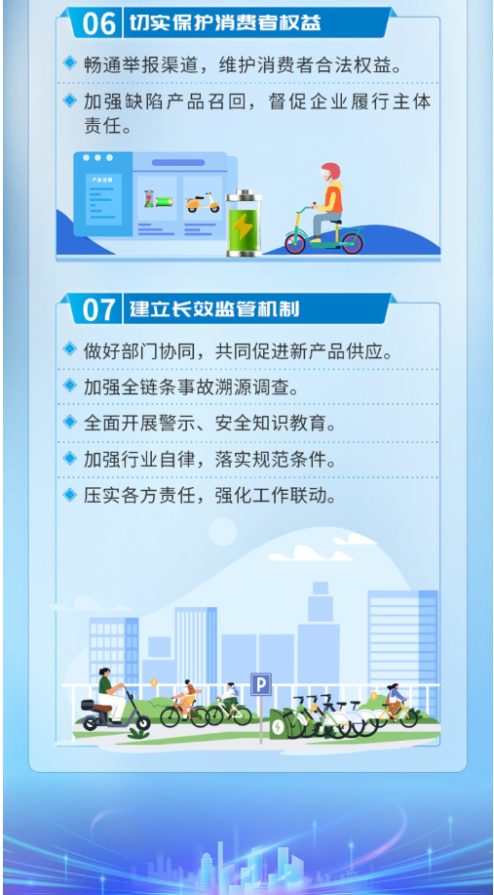
https://www.miit.gov.cn/zwgk/zcjd/art/2025/art_a21df33093ff4f8a9a6383b329105680.html

